TÌM HIỂU CẤU HÌNH PHẦN CỨNG

- CPU (Central Processing Unit) – Bộ vi xử lý
-Thông số:
Tên CPU: Intel(R) Core(TM) i5-4460
Tốc độ cơ bản (Base speed): 3.20 GHz
Số nhân vật lý (Cores): 4
Số luồng xử lý (Logical processors): 4
Bộ nhớ đệm (L3 cache): 6.0 MB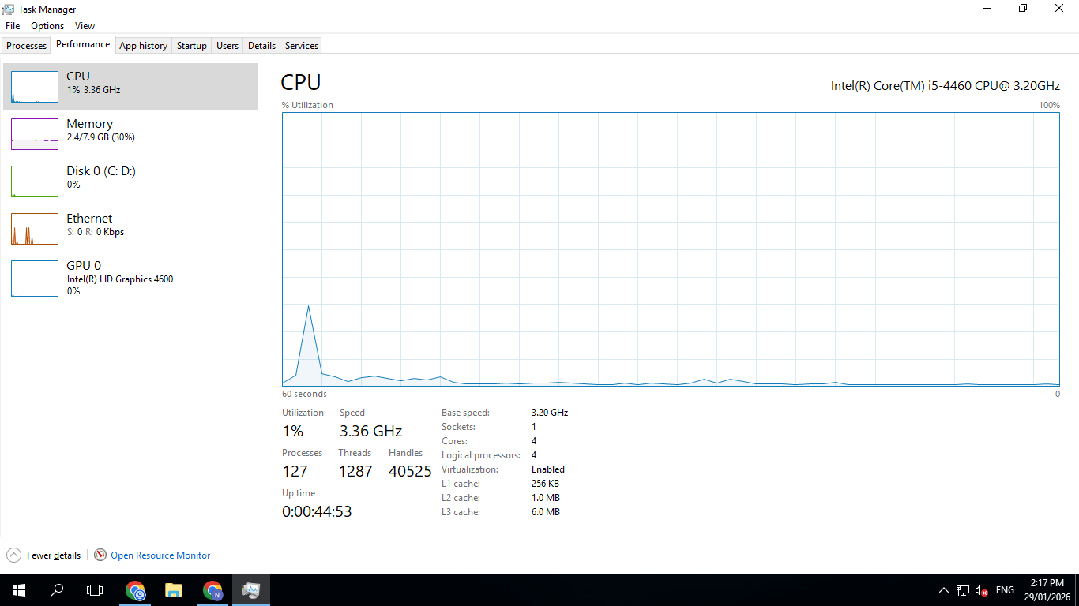

2) RAM (Random Access Memory) – Bộ nhớ trong
-Thông số:
Tổng dung lượng: 8.0 GB
Loại RAM: DDR3
Tốc độ (Speed): 1600 MHz
Số khe cắm đã dùng: 1 trên tổng số 4 khe (1 of 4)
Đang sử dụng: Khoảng 2.4 GB đến 2.5 GB
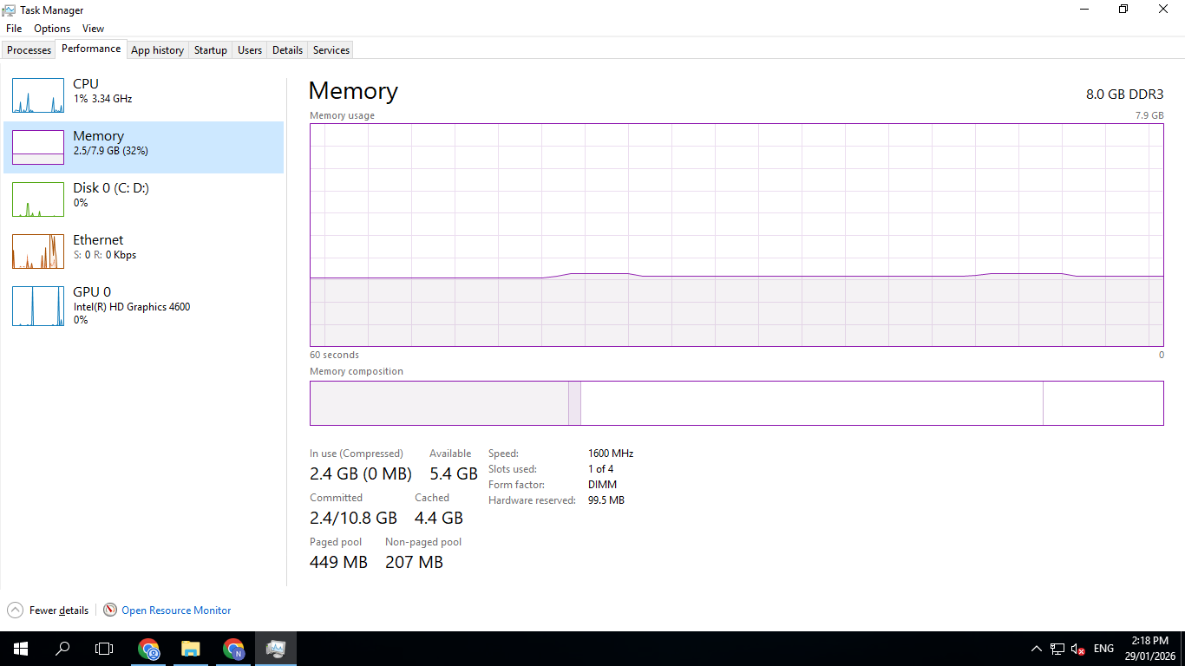

- Ổ cứng (Hard Drive) – Bộ nhớ lưu trữ
Tên ổ cứng: Patriot P210 256GB
Dung lượng thực tế (Capacity): 239 GB
Loại ổ đĩa: Đây là một ổ SSD (dựa trên tên model Patriot P210) giúp máy khởi động và mở ứng dụng rất nhanh.
Phân vùng: Đang chia thành hai ổ C: và D:
